AMANIDA |  | 
BICICLETA
CAFETERA
CARRETERA
ASTRONAUTA
AMANIDA
AMANIDA |  | 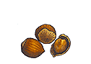
AMANIDA |  | 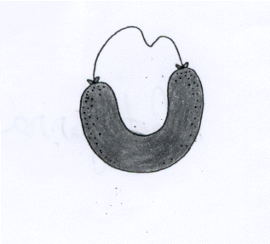
AMANIDA
AMANIDA
ANGLATERRA
ANGLATERRA
ANGLATERRA
ANGLATERRA
ASTRONAUTA
ASTRONAUTA
ASTRONAUTA
AVELLANA
AVELLANA
AVELLANA
BICICLETA
BICICLETA
BICICLETA
BOTIFARRA
BOTIFARRA
CAFETERA
CALENDARI
CANELOBRE

